**Lịch Sử Nước Anh: Hành Trình của Một Đế Chế và Sức Mạnh Toàn Cầu**

Lịch sử của nước Anh là một câu chuyện hùng vĩ và đầy biến động, đánh dấu bởi sự thăng trầm của một đế chế từ thời kỳ cổ đại cho đến hiện đại ngày nay. Với một nền văn hóa phong phú, sự phát triển của nước Anh đã ảnh hưởng sâu rộng đến toàn thế giới, từ chính trị đến văn hóa và kinh tế. Hãy cùng nhau khám phá hành trình lịch sử của nước Anh qua các giai đoạn quan trọng.

**Thời Kỳ Tiền Sử và Cổ Đại:**

Trước khi trở thành một đế chế, lãnh thổ của nước Anh đã được các bộ tộc Celt và Roman thống trị. Các thị trấn La Mã như Londinium đã trở thành trung tâm thương mại và văn hóa quan trọng. Sau đó, sự đến của người Anglo-Saxon đã tạo nên nền văn hóa và chính trị mới cho khu vực này.

**Thời Kỳ Trung Cổ và Đế Chế Anh Quốc:**

Thế kỷ 11 chứng kiến ​​sự thống nhất của Anh dưới triều đại của William Đô công và việc thành lập Đế chế Anh Quốc. Thời kỳ Trung Cổ đã chứng kiến ​​sự phát triển của vương quốc và quốc gia dưới sự lãnh đạo của các vua như Henry VIII và Elizabeth I. Thời kỳ này cũng chứng kiến ​​sự phát triển của Quốc hội và sự thống trị của luật pháp.

*Thống trị của Cnut Đại đế (1014–1035)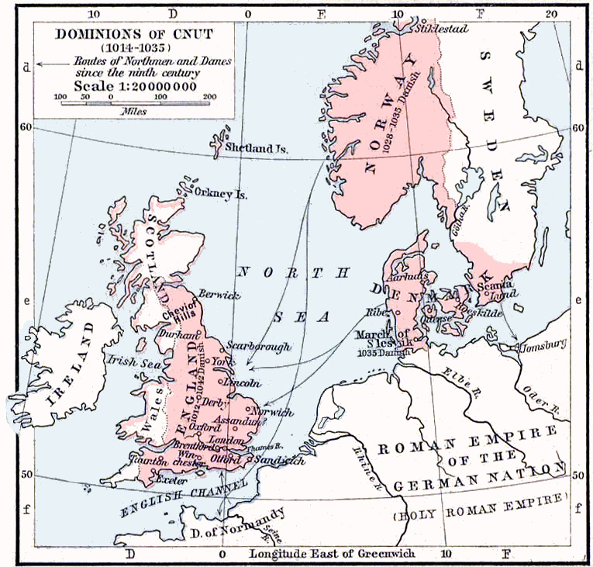 – Nguồn: Wikipedia*

**Thời Kỳ Cải Cách và Thịnh Vượng:**

Thế kỷ 18 đánh dấu sự bùng nổ của Thời kỳ Phục Hưng và Cải Cách ở Anh, với sự phát triển của công nghiệp, thương mại và khoa học. Cuộc Cách mạng Công nghiệp đã biến đổi nền kinh tế và xã hội của nước Anh, đưa đến sự thịnh vượng và mở cửa cho cơ hội mới cho dân cư.

**Thế Chiến Thứ Nhất và Thế Chiến Thứ Hai:**

Thế Chiến Thứ Nhất đã có ảnh hưởng sâu rộng đến Anh, với việc chiến đấu trên mặt trận châu Âu và sự thay đổi trong xã hội và kinh tế. Thế Chiến Thứ Hai đã đánh dấu một giai đoạn tối tăm nhất trong lịch sử Anh, với cuộc chiến tranh khốc liệt với Đức và sự thống trị của Đức Quốc Xã. Tuy nhiên, cuộc chiến này cũng đã tạo ra sự đoàn kết trong dân chúng Anh và dẫn đến sự giải phóng của nhiều quốc gia thuộc Đế chế Anh.

**Thời Kỳ Đương Đại và Đồng Minh Tốc Tiến:**

Sau Thế Chiến Thứ Hai, Anh đã trải qua một quá trình đổi mới và xây dựng lại đất nước, với việc phát triển hệ thống quốc phòng và y tế quốc gia, cũng như sự hòa nhập vào các tổ chức quốc tế như Liên Hiệp Quốc và NATO. Anh cũng đã trở thành một trong những nền kinh tế hàng đầu thế giới và là một trung tâm văn hóa và giáo dục quan trọng.

**Kết Luận:**

Lịch sử của nước Anh là một câu chuyện hùng vĩ và đầy biến động, đánh dấu bởi sự phát triển từ một quốc gia cổ đại thành một trong những cường quốc hàng đầu thế giới. Với sự ảnh hưởng toàn cầu từ chính trị đến văn hóa và kinh tế, Anh đã là một động lực quan trọng trong sự tiến bộ của nhân loại.

Nguồn:

* [Vương quốc Anh – Wikipedia tiếng Việt](https://vi.wikipedia.org/wiki/V%C6%B0%C6%A1ng_qu%E1%BB%91c_Anh)

<https://vi.wikipedia.org/wiki/V%C6%B0%C6%A1ng_qu%E1%BB%91c_Anh>

* [Lịch sử Anh – Wikipedia tiếng Việt](https://vi.wikipedia.org/wiki/L%E1%BB%8Bch_s%E1%BB%AD_Anh)

<https://vi.wikipedia.org/wiki/L%E1%BB%8Bch_s%E1%BB%AD_Anh>